

**本科生实验报告**

实验课程: 操作系统原理实验

任课教师: 刘宁

实验题目:编译内核/使用现有内核实现操作系统

专业名称: 计算机科学与技术

学生姓名:罗弘杰

学生学号: 22336173

实验地点: 实验中心D503

实验时间: 2024/3/3

**Section 1 实验概述**

• 熟悉现有Linux内核的编译过程和启动过程，并在自行编译内核的基础上构建简单应用并启动；利用 精简的Busybox工具集构建简单的OS，熟悉现代操作系统的构建过程。此外，熟悉编译环境、相关工具集，并能够实现内核远程调试；

1. 独立完成实验5个部份环境配置、编译Linux内核、Qemu启动内核并开启远程调试、制作Initramfs和 编译并启动Busybox。

2. 编写实验报告、结合实验过程来谈谈你完成实验的思路和结果，最后需要提供实验的5个部份的程序 运行截屏来证明你完成了实验。

3. 实验不限语言， C/C++/Rust都可以。

4. 实验不限平台， Windows、Linux和MacOS等都可以。

5. 实验不限CPU， ARM/Intel/Risc-V都可以。**。**

**Section 2 预备知识与实验环境**

该节总结实验需要用到的基本知识，以及主机型号、代码编译工具、重要三方库的版本号信息等。

* 预备知识：x86汇编语言程序设计、Linux系统命令行工具
* 实验环境：
  + 虚拟机版本/处理器型号：ubuntu-18.0.4 , 阿里云服务器通用cpu
  + 代码编辑环境： vim
  + 代码编译工具： gcc
  + 重要三方库信息：无

**Section 3 实验任务**

该节描述需要完成的几个实验任务，即重述实验题目的总要求，建议使用项目编号分点阐述。详细要求可在下一节【实验步骤与实验结果】中列出。

* 实验任务1：完成虚拟机搭建，配置操作系统实验需要的环境，包括c语言编译器，链接器，qemu，busybox,下载操作系统内核等等。
* 实验任务2： 编译并启动Kernel
* 实验任务3：编写initramfs,加载到操作系统
* 实验任务4：制作并编译启动Busybox

**Section 4 实验步骤与实验结果**

该节描述每个实验任务的具体的完成过程，包括思路分析、代码实现与执行、结果展示三个部分，实验任务之间的划分应当清晰明了，实验思路分析做到有逻辑、有条理。

------------------------- **实验任务1** -------------------------

* 任务要求：配置虚拟机需要的环境，包括c语言编译环境，qemu虚拟机程序等等。
* 思路分析：主要分析如何得到预期结果，有哪些要注意的地方等。
* 实验步骤：给出关键部分的代码实现/命令行的执行过程，辅以必要的文字描述（可从指导书上摘抄）。

命令行与代码块可以通过特殊背景进行区分，或者添加文本边框，建议在IDE 或者gedit中编辑好后再复制/粘贴，可以选出与实验任务直接相关的关键部分进行粘贴，不要整段复制，代码英文字体建议采用Consolas五号字。

sudo apt install nasm # nasm: 是一个汇编语言编译器用于编译汇编语言程序

sudo apt install qemu # qemu: 是一个虚拟化和仿真软件，可以模拟多种硬件平台，并在其上运行不同的操作系统。

sudo apt install cmake #是一个跨平台的项目构建工具，它使用简单的配置文件来控制项目的构建过程。

sudo apt install libncurses5-dev #是用于开发基于文本的用户界面（TUI）程序的库文件。

sudo apt install bison #是一个用于生成解析器和编译器的工具。

sudo apt install flex #是一个用于生成词法分析器的工具

sudo apt install libssl-dev #是用于开发使用OpenSSL加密库的应用程序的库文件。

sudo apt install libc6-dev-i386 #是一个用于开发32位应用程序的库文件。

下面是一个汇编程序实现过程调用的案例：

call *read_disk*

jmp 0x0000:0x7e00

jmp $

*read_disk:*

    mov ax, 0

    mov es, ax

    mov bx, 0x7e00

    mov ah, 0x02

    mov al, 0x05

times 510-($-$$) db 0

db 0x55, 0xaa

上面是深色背景的参考样式（直接从VSCode中复制得到），也可以采用下面的基于文字边框的浅色样式：

call read_disk

jmp 0x0000:0x7e00

jmp $

read_disk:

    mov ax, 0

    mov es, ax

    mov bx, 0x7e00

    mov ah, 0x02

    mov al, 0x05

times 510-($-$$) db 0

db 0x55, 0xaa

* 实验结果展示：
* 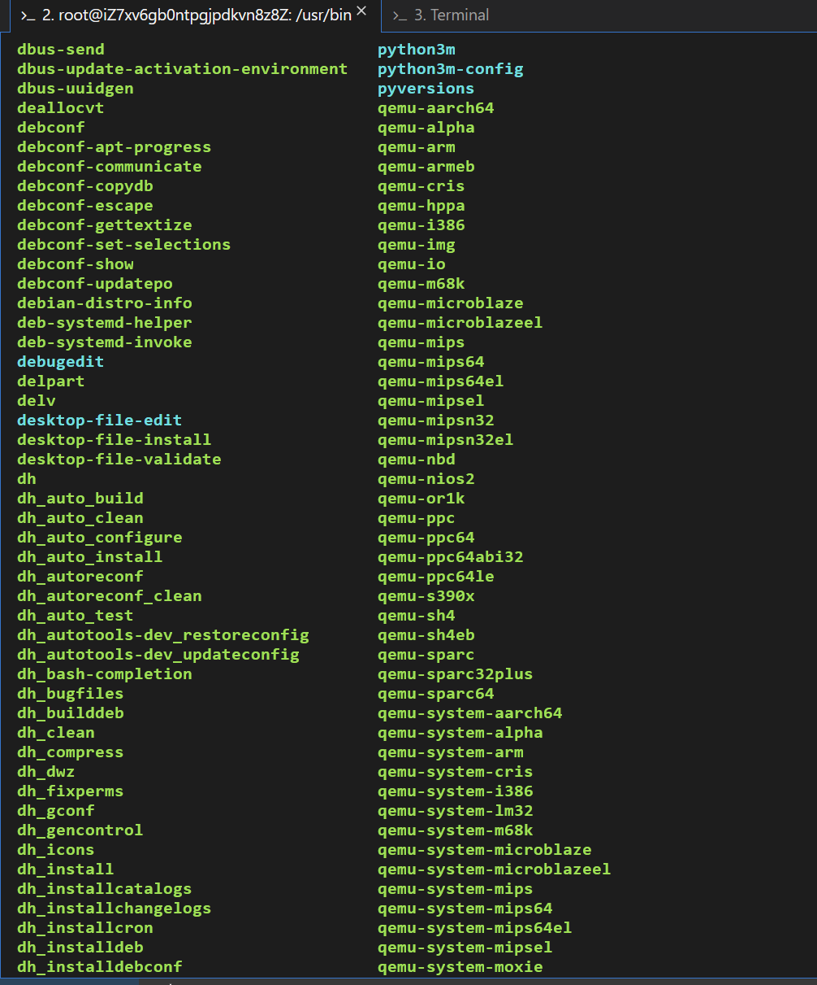

------------------------- **实验任务2** -------------------------

* 任务要求：下载linux-5.10.212的内核kernel, 编译，并在qemu平台上进行操作系统启动，使用gdb远程调试。
* 思路分析：首先要从kernel.org上下载官方的linux内核，然后进行编译，在配置文件中选择运行远程调试，然后使用gdb连接qemu端口进行调试。
* 实验步骤：

wget http…….linux-5.10.212.tar.bz2 #从官网上下载内核打包文件

xz -d linux-5.10.212.tar.xz

tar -xvf linux-5.10.212.tar

cd linux-5.10.212 #解压内核文件并进入其文件夹

make i386_defconfig #这个命令用于生成一个名为i386_defconfig的配置文件。配置文件包含了构建内核所需的各种选项和参数。i386_defconfig是一个预定义的配置，适用于x86架构的32位系统。通过运行这个命令，你将使用默认的配置选项来构建内核。如果你想自定义配置，可以在运行make menuconfig之前编辑这个配置文件。

make menuconfig #这个命令打开了一个文本界面的配置工具，允许你交互式地选择内核配置选项。你可以在这里启用或禁用特定的功能、驱动程序、文件系统等。使用箭头键浏览选项，空格键选择或取消选择，然后保存并退出。这是一个强大的工具，允许你根据你的需求定制内核。

make -j8 #使用8个核来编译内核

cd ~/lab1

qemu-system-i386 -kernel linux-5.10.169/arch/x86/boot/bzImage -s -S -append "console=ttyS0" -nographic

‘’’

* qemu-system-i386：这是 QEMU 的命令行工具，用于启动虚拟机。
* -kernel linux-5.10.169/arch/x86/boot/bzImage：指定了 Linux 内核镜像的路径，即要启动的内核文件。
* -s：启用了 **GDB 服务器**，它监听在端口 1234 上，允许你连接调试器（如 GDB）来调试虚拟机。
* -S：在启动时暂停虚拟机的执行，等待调试器连接。这对于在虚拟机开始运行之前设置断点很有用。
* -append "console=ttyS0"：追加了指定的内核命令行参数。在这里，它设置了控制台使用串口（ttyS0）。
* -nographic：禁用图形界面，使虚拟机只能通过命令行访问。

‘’’’

新开一个终端，然后使用gdb来调试

cd lab1/linux-5.10.212

gdb

file linux-5.10.212/vmlinux #加载符号表 ，在调试和分析Linux内核时，加载符号表非常有用。符号表将内核代码中的函数名、变量名与实际的机器码关联起来。这样，调试器就能更好地理解内核代码，帮助你定位问题。 vmlinux和vmlinuz：vmlinux是未压缩的内核镜像，用于调试和分析。而vmlinuz是压缩过的可引导内核镜像，用于实际引导操作系统。

target remote:1234 #gdb连接远程的qemu调试端口

break start_kernel #在start-kernel函数建立断点，start_kernel：这个函数是Linux内核的入口点。当你启动Linux操作系统时，首先会执行这个函数。它负责初始化内核的各个子系统、驱动程序、数据结构等。具体来说，start_kernel的主要任务包括：

1，初始化内核的基本数据结构，如进程调度、内存管理、文件系统等。

2，初始化中断处理和定时器。

3，加载内核模块。

4，启动初始化进程（通常是init进程）。

最终，它会进入内核的主循环，等待处理各种事件

c

* 通过执行前述代码，可得下图结果。

展示：看到call trace打出来的是在initrd_load的时候出错，原因很简单，因为启动系统 的时候只指定了bzImage，没有指定initrd文件，系统无法mount上initrd (init ram disk) 及其initramfs文件 系统。

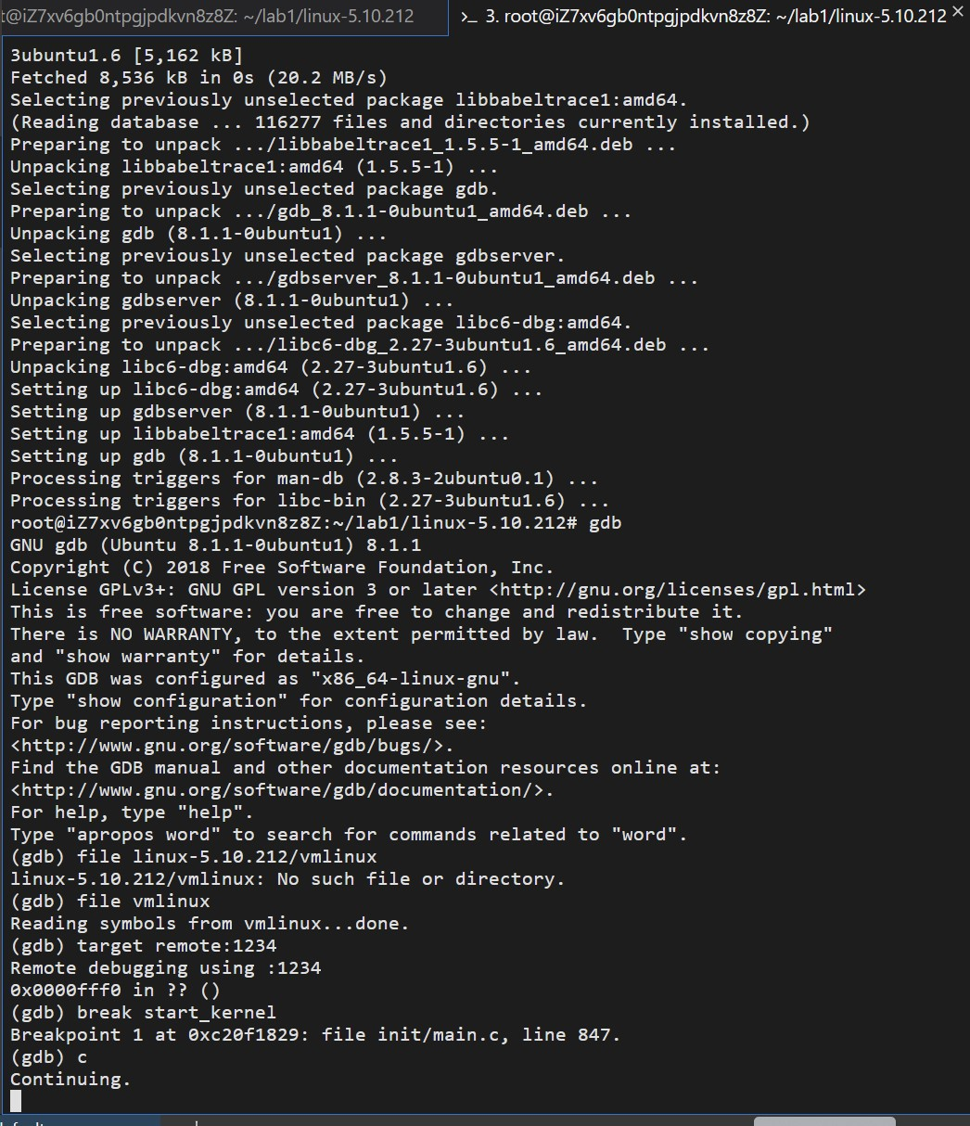

：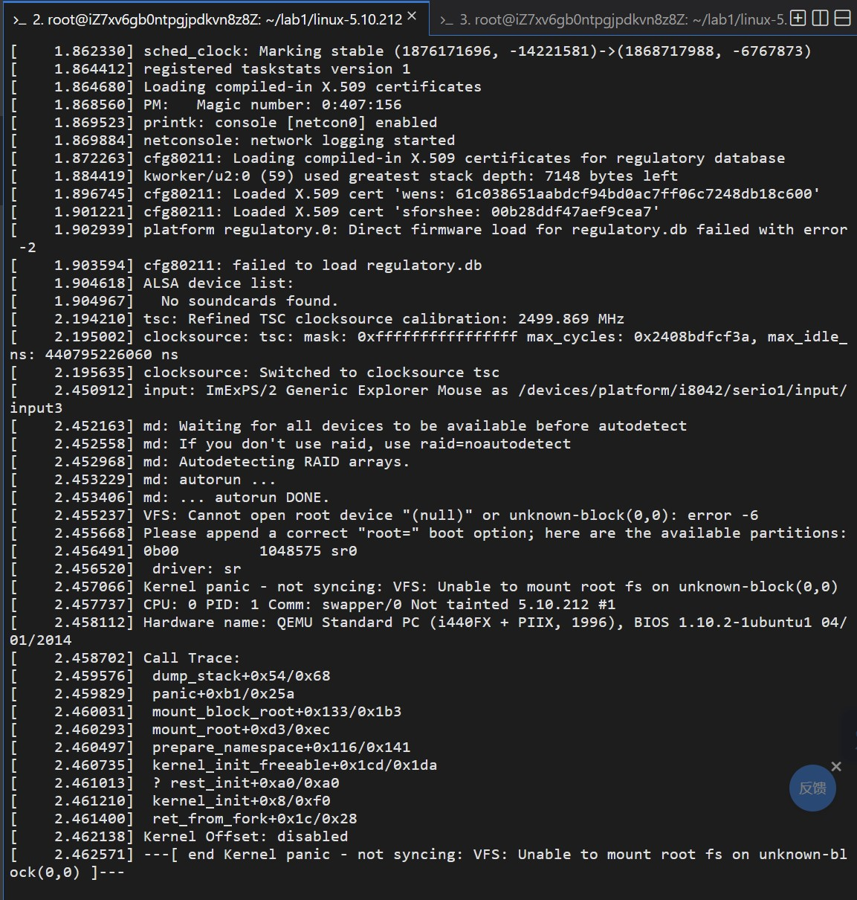

------------------------- **实验任务3** -------------------------

* 任务要求：制作Initramfs
* 思路分析：在前面调试内核中，我们已经准备了一个Linux启动环境，但是缺少initramfs。我们可以做一个最简单的Hello World initramfs，来直观地理解initramfs。
* 实验步骤：。

Vim helloworld.c #使用vim编辑代码

#include void main()

{ printf("lab1: Hello World\n");

fflush(stdout); /* 让程序打印完后继续维持在用户态 */

while(1); }

gcc -o helloworld -m32 -static helloworld.c #编译为32位可执行文件

echo helloworld | cpio -o --format=newc > hwinitramfs #命令将字符串 “helloworld” 写入一个名为 hwinitramfs 的文件中。这个文件使用 newc 格式，这是一种用于 initramfs 的格式。initramfs 是一个临时的根文件系统，用于在 Linux 启动过程中加载必要的模块和文件。您的命令将创建一个包含 “helloworld” 的 initramfs 文件，以备用于您之前提到的 qemu-system-i386 命令中。这样，当您启动虚拟机时，它将使用这个 initramfs 文件作为临时根文件系统。

qemu-system-i386 -kernel linux-5.10.169/arch/x86/boot/bzImage -initrd hwinitramfs -s -S -append "console=ttyS0 rdinit=helloworld" -nographic # -initrd hwinitramfs：这是一个初始化 RAM 文件系统（initramfs），它在启动过程中作为临时根文件系统使用。hwinitramfs 是您提供的 initramfs 文件的路径。

重复gdb调试过程

* 实验结果展示：通过执行前述代码，可得下图结果：
* 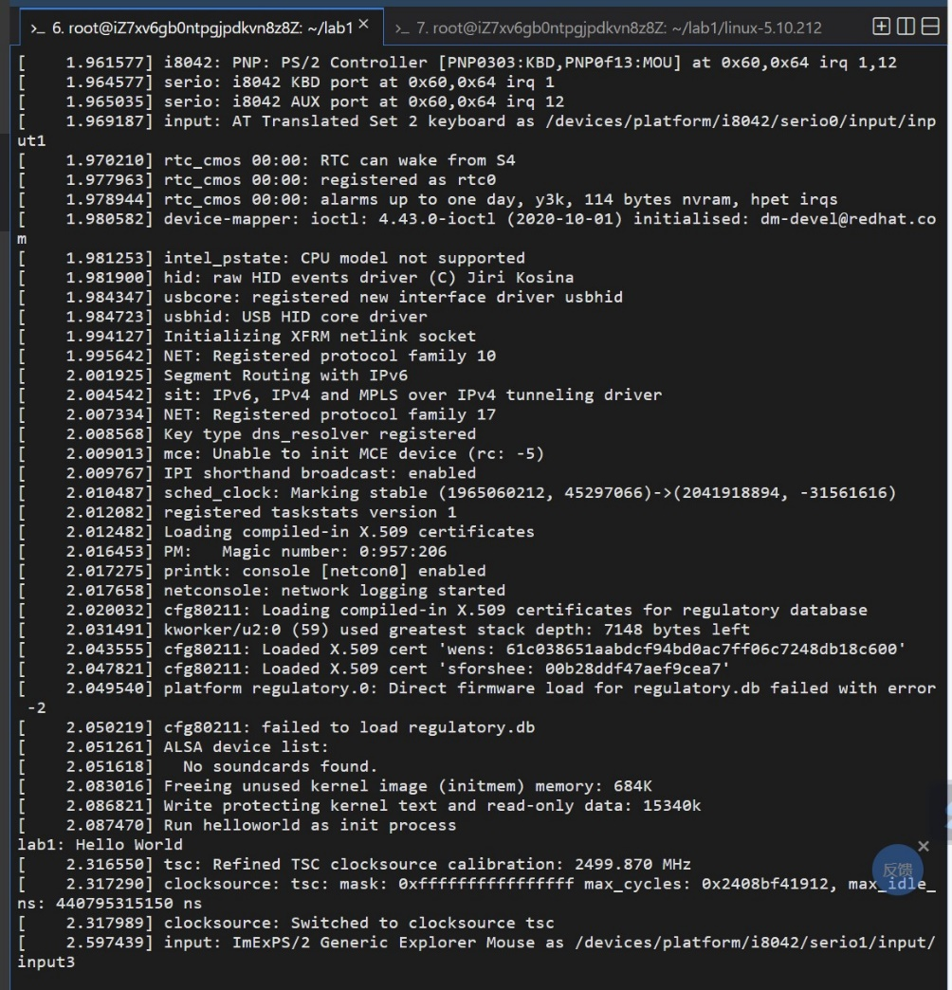

------------------------- **实验任务4** -------------------------

* 任务要求：编译启动Busybox
* 思路分析：主要分析如何得到预期结果，有哪些要注意的地方等。
* 实验步骤：

Wget http……busybox-1.33.0.tar.xz

tar -xf Busybox_1_33_0.tar.gz

make defconfig

make menuconfig

进入settings，然后在Build BusyBox as a static binary(no shared libs)处输入Y勾选，然后分别设置()Additional CFLAGS和() Additional LDFLAGS为(-m32 -march=i386) Additional CFLAGS和(-m32) Additional

LDFLAGS。保存退出，

make -j8 #编译Busybox

make install

制作 Initramfs • 将安装在_install目录下的文件和目录取出放在~/lab1/mybusybox处:

cd ~/lab1

mkdir mybusybox

mkdir -pv mybusybox/{bin,sbin,etc,proc,sys,usr/{bin,sbin}} # mybusybox/{bin,sbin,etc,proc,sys,usr/{bin,sbin}}：这个命令会创建一系列目录，包括 bin、sbin、etc、proc、sys 以及 usr/bin 和 usr/sbin。其中，-p 选项确保如果父目录不存在，也会创建它们，而 -v 选项则会显示每个创建的目录。

cp -av busybox-1_33_0/_install/* mybusybox/ #这个命令会将 BusyBox 安装目录 _install 中的文件和目录复制到您自定义的 mybusybox 目录中。其中，-a 选项会保留文件的属性（如权限和时间戳），而 -v 选项会显示详细信息。

cd mybusybox

initramfs需要一个init程序，可以写一个简单的shell脚本作为init。用vim打开文件init，复制入如 下内容，保存退出。

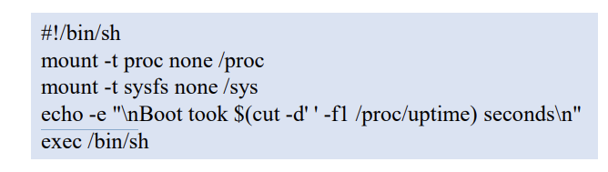

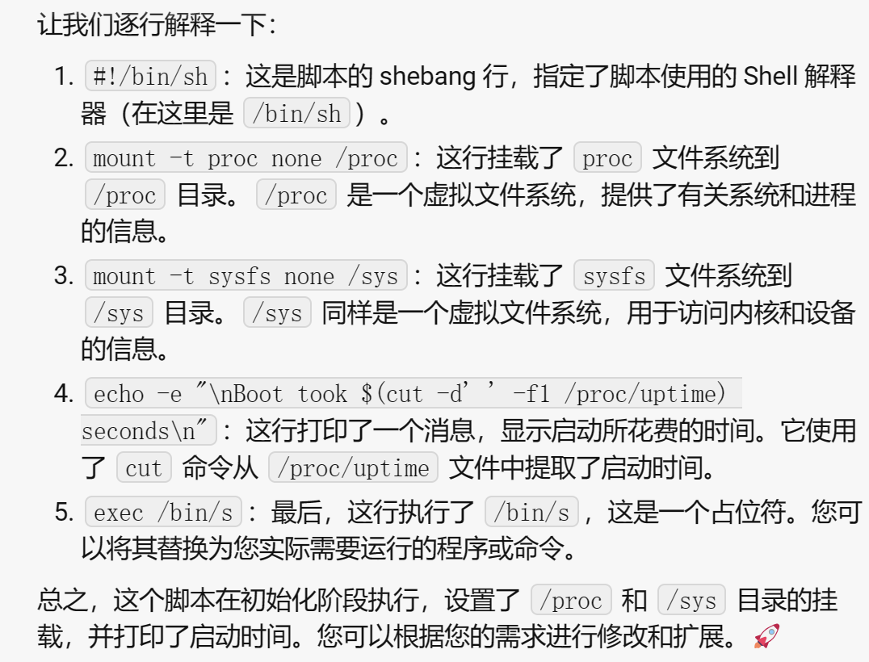

结果展示：启动花了2.35秒

chmod u+x init

find . -print0 | cpio --null -ov --format=newc | gzip -9 > ~/lab1/initramfs-busybox-x86.cpio.gz

cd ~/lab1

qemu-system-i386 -kernel linux-5.10.212/arch/x86/boot/bzImage -initrd initramfs-busybox-x86.cpio.gz - nographic -append "console=ttyS0"

ls

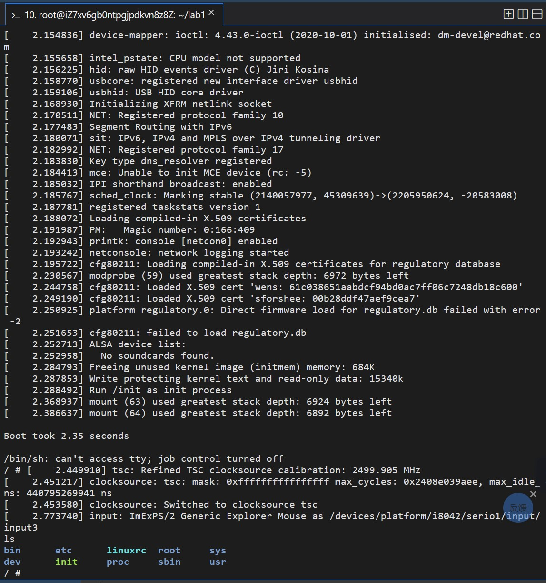

。

**Section 5 实验总结与心得体会**

棘手的问题：linux内核版本不匹配，需要更新比较新的内核版本才可以正常进行qemu和gdb调试；

心得体会：初步认识到linux系统的启动过程，内核（kernel）初始化结束后，initramfs作为临时根文件系统被挂载，helloworld是最简单的一类，还没有实现根文件的系统，mybusybox中基于已有程序给出了根文件系统，使得操作系统可以正常启动。

**Section 6 对实验的改进建议和意见**

1. 实验中的推荐使用linux-3的版本是否和最新的gdb和qemu平台不兼容？
2. 实验中的原理还需要阐释的更明白一些，很多命令行原理和Linux系统启动知识需要上网搜索，对于一些同学可能是不友好的。

**Section 7 附录：参考资料清单**

本节为可选章节，可以列出自己在实验过程中的一些重要参考书籍、博客网站等等，为将来的实验提供帮助。

[linux启动流程——initrd和initramfs_initrd-switch-root" "initramfs-CSDN博客](https://blog.csdn.net/gengzhikui1992/article/details/85624879)

**Section 8 附录：代码清单**

【实验任务3】完整的c程序如下：

Vim helloworld.c #使用vim编辑代码

#include void main()

{ printf("lab1: Hello World\n");

fflush(stdout); /* 让程序打印完后继续维持在用户态 */

while(1);

}